Создавайте базу данных «Водные географические объекты»

♦ Этап 1. Постановка задачи создания базы данных Водные географические объекты
Самыми крупными водными объектами являются океаны. Моря принадлежат бассейну того или иного океана, а реки впадают в моря. Кроме того, реки имеют притоки. Необходимо включить в базу данных сведения об океанах, морях, реках и их притоках. Ограничимся только этими географическими объектами. Не будем включать в базу данных сведения об озерах и внутренних реках, не имеющих выхода к океану.
♦ Этап 2. Проектирование базы данных Водные географические объекты
Выделенные водные объекты находятся в иерархической зависимости. К каждому океану относится много морей, но каждое море относится только к одному океану. В море может впадать много рек, но каждая река впадает только в одно море. Каждая река может иметь много притоков, но каждый приток впадает только в одну реку. Иерархическая модель данной предметной области представлена на рис. 4.26.
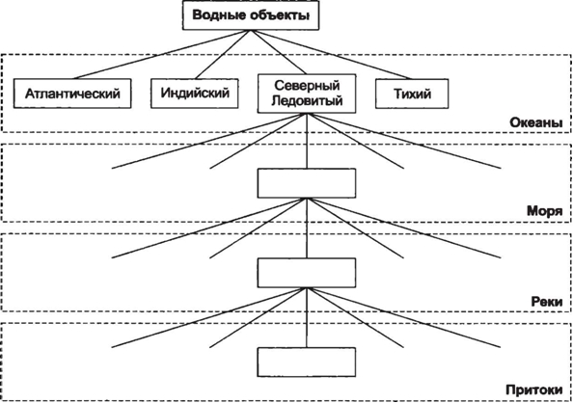
Рис. 4.26. Иерархическая модель базы данных Водные географические объекты
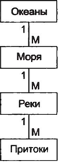
Преобразуем эту модель в реляционную. Для этого выделим классы, относящиеся к водным объектам. Это Океаны, Моря, Реки и Притоки. Сведения о каждом классе оформим в виде отдельной таблицы, получив таким образом реляционную модель (рис. 4.27).

Рис. 4.27. Реляционная модель базы данных Водные географические объекты
♦ Этап 3. Создание и заполнение базы данных Водные географические объекты
Создать следующие таблицы (таблицы созданы, посмотреть как это выполняется как внести изменения)
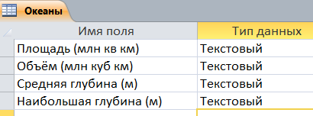
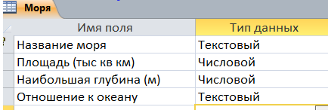
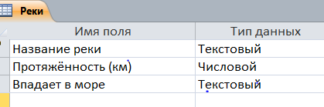

Заполнить данные таблицы Океаны, моря, реки, притоки.(таблицы заполнены
не полностью можете продолжить заполнение)
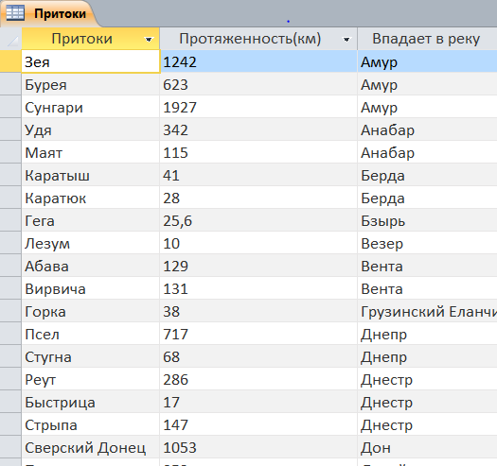

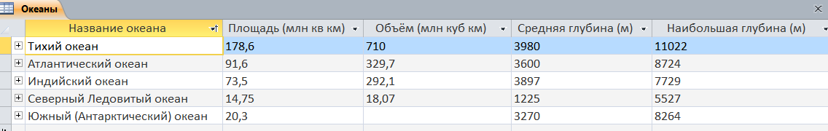
Работа с базами данных (выбрать схема данных) создать объединение таблиц по образцу (посмотрите как это выполняется)
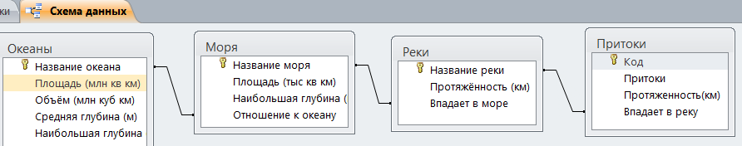
Этап 4. Проверти правильность работы базы данных.
Создайте запросы в режиме мастер запросов.
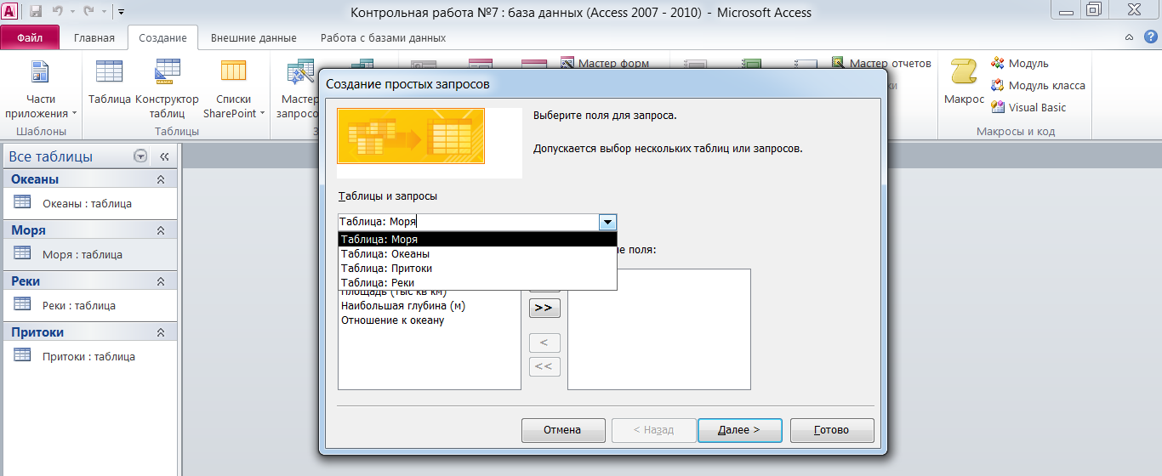

Отработайте навык работы в режиме конструктор запросов.
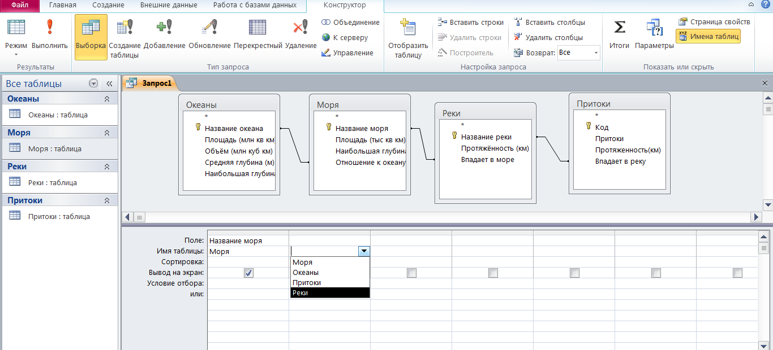
Отработайте навык работы в режиме конструктор форм
Материал для заполнения базы данных.
Тихий океан - самый большой океан на нашей планете. Площадь с морями 178,6 млн кв.км, объём 710 млн куб.км, средняя глубина 3980 м.
Моря: Берингово, Охотское, Японское, Восточно-Китайское, Жёлтое, Южно-Китайское, Яванское, Сулавеси, Сулу, Филиппинское, Коралловое, Фиджи, Тасманово и др
Атлантический океан - второй по величине океан после Тихого океана. Площадь с морями 91,6 млн. кв.км, объём 329,7 млн. куб.км, средняя глубина 3600 м, наибольшая - 8742 м (жёлоб Пуэрто-Рико). Название Атлантического океана произошло от имени титана Атланта в греческой мифологии.
Моря: Балтийское, Северное, Средиземное, Чёрное, Саргассово, Карибское и другие. Крупные заливы - Бискайский, Гвинейский, Мексиканский.
Индийский океан - третий по величине океан нашей планеты.
Граница между Индийским и Атлантическим океаном проходит по 20-градусному меридиану восточной долготы, между Индийским и Тихим океаном проходит по 147 меридиану восточной долготы. Самая северная точка Индийского океана находится примерно на 30 северной широты в Персидском заливе.
Ширина океана примерно 10 000 км между южными оконечностями Африки и Австралии; площадь 73 556 000 кв.км, включая Красное море и Персидский залив. Объём океана приблизительно 292 131 000 куб.км.
Моря Индийского океана: Андаманское, Аравийское, Арафурское, Красное, Лаккадивское, Тиморское.
Южный океан (или Антарктический океан) - четвёртый по размеру океан Земли, окружающий Антарктиду. Впервые этот океан был выделен в 1650 году голландским географом Б. Варениусом. У берегов Антарктиды выделяется 13 морей: Уэдделла, Скоша, Беллинсгаузена, Росса, а также Амундсена, Дейвиса, Лазарева, Рисер-Ларсена, Космонавтов, Содружества, Моусона, Дюрвиля, Сомова.
Северный Ледовитый океан - самый маленький по размерам океан нашей планеты, расположен между Евразией и Северной Америкой. Площадь 14,75 млн. кв. км, средняя глубина 1225 м, наибольшая глубина 5527 м в Гренландском море. Объём воды 18,07 млн. куб.км.
Берега Евразии омывают моря: Норвежское, Баренцево, Белое, Карское, Лаптевых, Восточно-Сибирское и Чукотское; Северной Америки - Гренландское, Бофорта, Баффина, Гудзонов залив, заливы и проливы Канадского Арктического архипелага.
К бассейну Тихого океана относятся около сорока рек. Наиболее крупные и значительные реки – Амур, который впадает в Охотское море и Анадырь, впадающий в Берингово море. Все реки, впадающие в Тихий океан, можно охарактеризовать как сравнительно короткие, но быстротекущие. Тихий океан впадает р. Фрейзер На западе в Тихий океан впадает много крупных рек: Анадырь, Пенжина, Амур, Ялуцзян (Амноккан) Хуанхэ, Янцзы, Сицзян, Юаньцзян и др.

Остальные реки в подающие в моря, Индийского океана, Атлантического океана, Северного Ледовитого океана найти самостоятельно!

Срок до 22.11.21

